TP3
Maël PEROT 22113572t

1) La commande « ls » avec l’option -l permet de voir les droits de tous les fichiers et répertoires que le dossier courant contient.
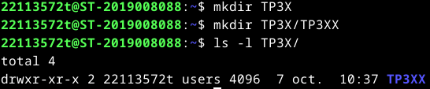
Ici les droits de TP3XX sont : l’utilisateur peut lire, écrire, exécuter ; le groupe peut lire, exécuter ; les autres peuvent lire, exécuter
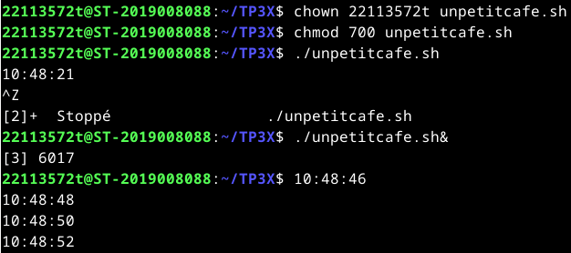
2) La commande « chown » permet de changer le propriétaire et la commande « chmod » permet de changer les droits.
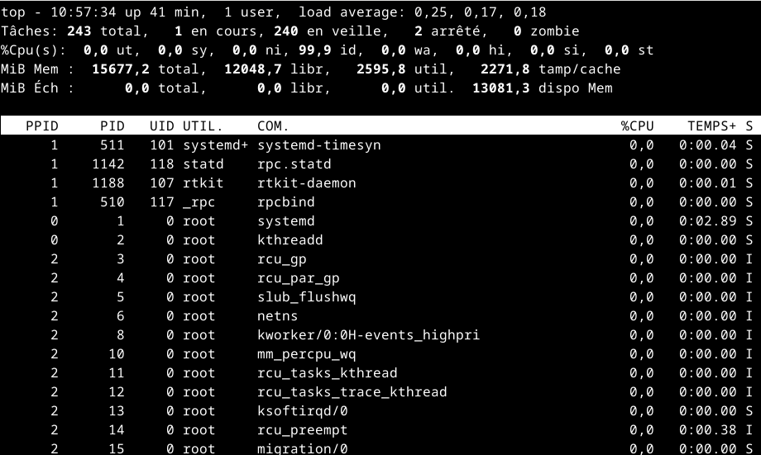
3) Les commandes « top » et « ps » permettent d’afficher les processus en cours d’exécution.
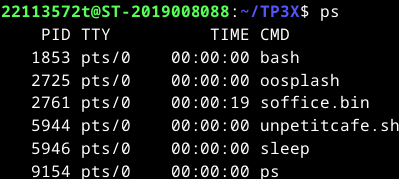
4) « ps » affiche les processus de l‘utilisateur uniquement

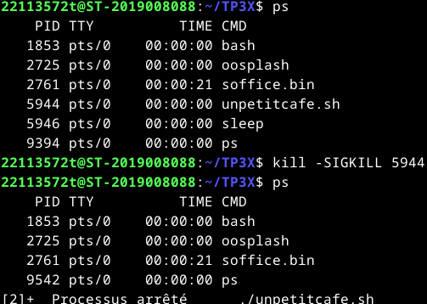
5) La commande « kill » avec l’option « SIGKILL » arrête proprement le programme
6) Pour que tout le mode puisse exécuter test.sh on fait la commande « chmod a+x test.sh» et pour que les fichiers ne puissent pas etre modifies on fait la commande « chmod a-w » sur test.sh et coucou.sh.
On doit ensuite modifier la variable PATH telle que « PATH=$PATH :.. » pour se placer dans le répertoire précédent
On peut ensuite exécuter test.sh avec « ./test.sh »
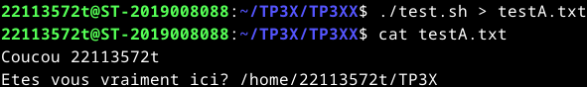
7) On utilise le chevron droit pour faire la redirection de la sortie standard vers le fichier testA.txt
8)
a) \#\;$
b) ^toto
c) [0-9][^A-Z_]
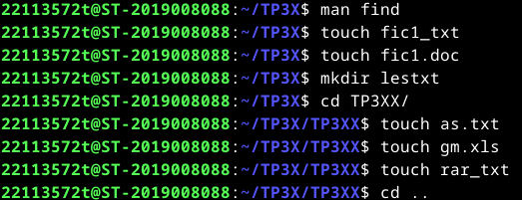
9) On crée les fichiers demandes avec les commandes suivantes
Pour trouver les fichiers dans tous les répertoires enfants on fait un tri dans l’affichage du « ls » avec « grep »
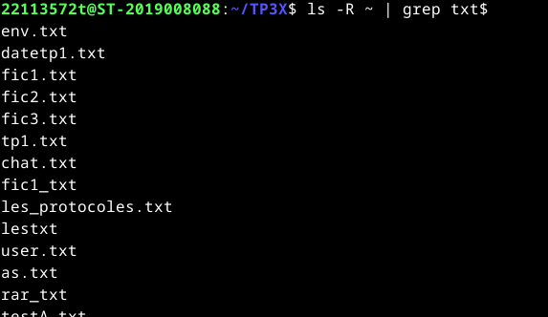
10)
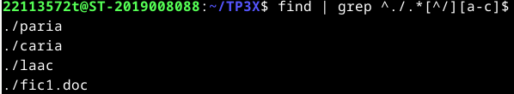
11) On peut pour afficher seulement dans le répertoire considérer qu’il ne doit y avoir qu’un seul slash dans le path du fichier
12)
a) La commande affiche le 4eme mot de chaque ligne ou rien s’il n’existe pas dans le fichierr chat.txt en gardant le retour a la ligne pour chaque ligne. Le séparateur est celui de base : un espace.
b) La commande affiche le 9eme mot de chaque ligne ou rien s’il n’existe pas dans le fichierr chat.txt en gardant le retour a la ligne pour chaque ligne. Le séparateur est : / ou *

